关于举办第五届广东大学生校园文化艺术节之广东大学生亚运知识竞猜活动的通知

各有关高校团委、学生会、研究生会、社团联合会：
迎接亚运会、普及亚运知识和增强学生对广州文化的认识，让更多的人关注亚运、了解亚运，带动更多的同学以主人翁的身份去感受亚运、支持亚运、参与亚运。按照《关于举办第五届广东大学生校园文化艺术节的通知》工作部署，团省委、省学联决定举行广东大学生亚运知识竞猜活动（以下简称知识竞猜），现将活动有关事项通知如下：

一、活动主题：
精彩亚运·创新广东

二、组织机构

（一）主办单位：共青团广东省委员会、广东省教育厅、广东省文化厅、广东省学生联合会

（二）承办高校：共青团广州大学委员会

（三）协办单位：中国移动广东分公司

三、活动对象
全省普通高校全日制学生（包括专科生、本科生和研究生）

四、活动时间

2010年11月11日至30日

五、参赛方式
1.赛前准备
① 参赛者须先用手机发送HD到106582020成为红段子会员（免费开通），然后登录红段子大赛官方网站www.hongduanzi.org完善个人资料后方能参赛，所需要提交的资料包括姓名、身份证号码、手机号码、学校名称及所在校区（请如实填写注册资料，以便奖金和奖品的准确发放）；
② 注册完毕后请参赛者自行查看该网站上用于比赛的题库进行学习。（点击下图所示的“亚运知识竞猜活动”图片即可进入）
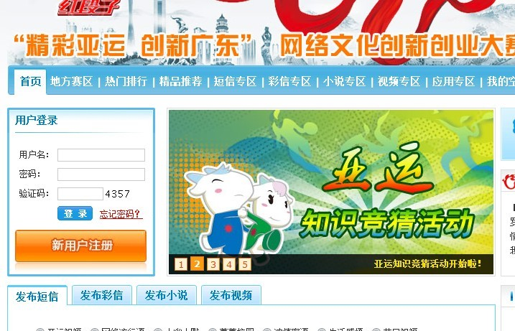
2.参与竞赛
①参赛者编辑手机短信JC发送到红段子大赛指定的端口1065820209，将会收到一道题目如：
1.广州亚运会是第几届亚运会
A.第15届 B.第16届
用户在每题A、B两个答案中，选择一个正确答案，将答案代码直接回复即可答题。（每次下发一道题目，客户答完一题后下发第二道题目。按题库随机下发，题目不重复。）
②评分、揭晓答案
用户在答题过程中，每答对1题，可以获得1个积分。获得积分越多，赢取奖品的机会就越大。每答完1题，将通过短信告知用户回答是否正确并下发下一道题目。活动期间，查看积分和排名：发送E到1065820209。查看活动奖励方案：发送H到1065820209。
六、奖励办法
1.周奖（针对所有参与用户）。从一周内累计答对6道题目以上的用户中随机抽取100名，各奖励话费30元。
2.月奖(针对所有参与用户)。当月积分排名第1至3名的用户，各奖励话费200元；当月积分排名第4至10名的用户，各奖励话费100元。
3. 广东大学生亚运知识竞猜活动一、二、三等奖和优胜奖(仅针对在校大学生用户)。当月积分排名前十位用户为一等奖，当月积分排名第11位至第30名用户为二等奖，当月积分排名第31位至第70名用户为三等奖，当月积分排名第71位至第130名用户为优胜奖。
七、组织宣传
各高校要充分发挥校园宣传阵地和社会新闻媒体的作用，利用广播、电视、电台、报纸、网络等各种方式对本次竞赛活动进行广泛宣传，引导广大学生积极参加到活动中来，更好地发挥网络文化引导、教育、服务大学生的作用。

移动客服联系人：徐小燕
联系电话：13418110655
电子邮箱：xuxiaoyan2009@139.com

承办高校联系人：黄 斌、李哲生
联系电话：020-39366061
传真:020-39366061
电子邮箱：gzdxtw@163.com

组委会办公室联系人：邓倩文、李越瀚、温晓珊
联系电话：020-87185614
传真：020-87195615
电子邮箱：tswxxb3@163.com

第五届广东大学生文化
艺术节组委会办公室
二〇一〇年十一月十日

